

Усл. 2120

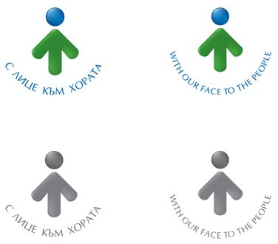

**ОБЩИНА БРЕЗНИК**

Вх.№ .........................

…………………………..20….. г.

**ДО**

**КМЕТА НА**

**ОБЩИНА БРЕЗНИК**

**З А Я В Л Е Н И Е**

за отразяване на промени в разписния списък към кадастрален план

(Уникален идентификатор на административната услуга - 2120)

От ...............................................................................................................................................,

(посочете трите имена на физическото лице или наименованието на юридическото лице)

ЕГН/ЕИК.........................................................., административен адрес или адрес на

управление на юридическото лице: гр./с. ....................................., община...............................,

област......................................, ул. (ж.к.) ………….....................................................................,

тел.: ............................., електронен адрес .............................................................................

Юридическото лице се представлява от .....................................................................................

...............................................................................................................................................,

(трите имена на представителя/пълномощника и ЕГН)

№/дата на пълномощното .........................................................................................................

Заявявам желанието си да се отразят промени в разписния списък към

кадастрален план на: пл. № ................................, парцел № ...................................................,

квартал № ..................., по плана на гр./с. ..................................., община ...........................,

област .................................................., който се намира на адрес: ........................................

...........................................................................................................................................

(ж.к., бул., пл., ул., сграда, №, вх., ет., ап.)

Прилагам следните документи:

1. Удостоверение за наследници - в случаите, когато имотът е придобит по наследство (прилага се само ако наследодателят не е с постоянен адрес на територията на същата община).

Такса: без такса

Срок: 14 дни

Желая издаденият индивидуален административен акт да бъде получен:

 Лично на гише от ЦАО;

 На електронен адрес, съгласно Закона за електронното управление ………………………………………..;

 В профил, регистриран в Информационната система за сигурно електронно връчване /ССЕВ/;

 Чрез лицензиран пощенски оператор на адрес: ...........................................................   
като декларирам, че пощенските разходи са за моя сметка, платими при получаването на акта за вътрешни пощенски пратки и съм съгласен документите да бъдат пренасяни от оператора за служебни цели.

Дата: ..............................                                                             Заявител: ..............................